3-6 АВГУСТА 2012
Содружество родовых поместий «Благодать», Ярославская область, 170 км от Москвы
ОРГАНИЗАТОРЫ:
- НП «Сеть Экопоселений и Экоинициатив России» www.gen-russia.ru
- фестиваль «Соцветие» http://vk.com/socvetie_fest
- инициативные жители СРП «Благодать» http://www.eco-blagodat.ru
ПРИГЛАШАЕМ:
- Настоящих и будущих ЖИТЕЛЕЙ родовых поместий, деревень, экопоселений для знакомства и обмена опытом;
- СПЕЦИАЛИСТОВ в области экологичных и энергоэффективных технологий со своими экспозициями;
- МАСТЕРОВ традиционных природосберегающих технологий, желающих поделиться своими знаниями и навыками;
- ВОЛОНТЁРОВ для подготовки и проведения фестиваля и всех, кто ищет способы сделать свою жизнь экологичнее.

Вас ждут ПРАКТИЧЕСКИЕ МАСТЕР-КЛАССЫ и ТВОРЧЕСКИЕ ЛАБОРАТОРИИ на темы:

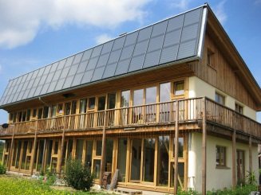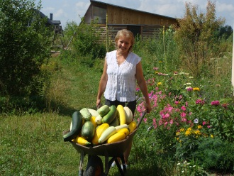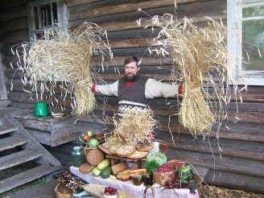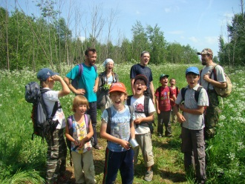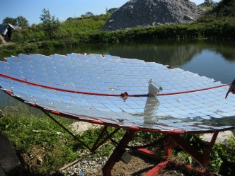

- Экостроительство / Ресурсо- и энергосберегающие технологии/ Альтернативная энергетика
- Органическое земледелие/пермакультура/ Традиционные экотехнологии / Экологически безопасная косметика /моющие средства

КОНТАКТЫ: Москва, 8 919 411 72 55 expaper@mail.ru; СРП «Благодать» 8 963 610 60 76
Событие ВКОНТАКТЕ: http://vk.com/event38662132

